### 1.实验准备

**查看Zookeeper和Kafka集群的服务地址**

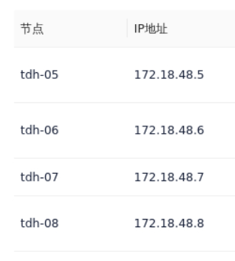

**启动TDH Client**

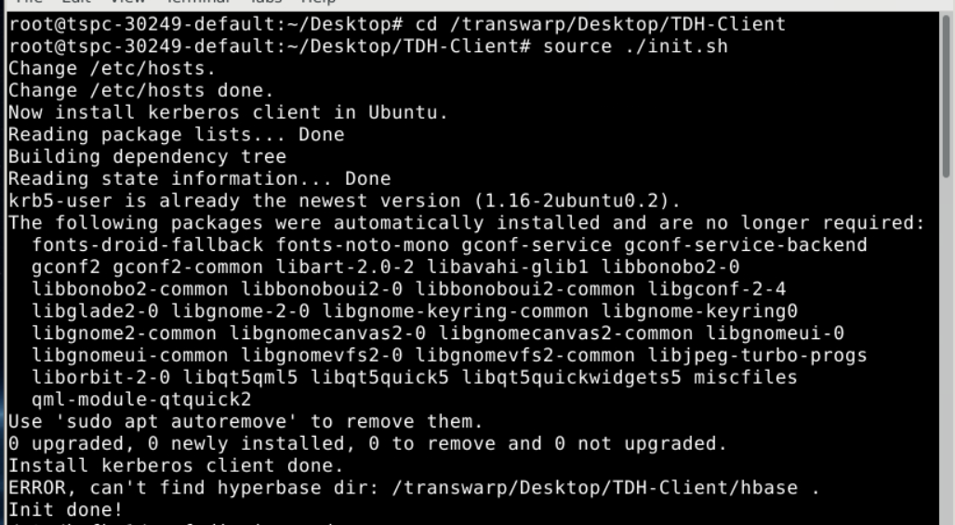

鉴权

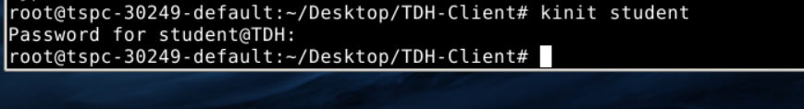

验证

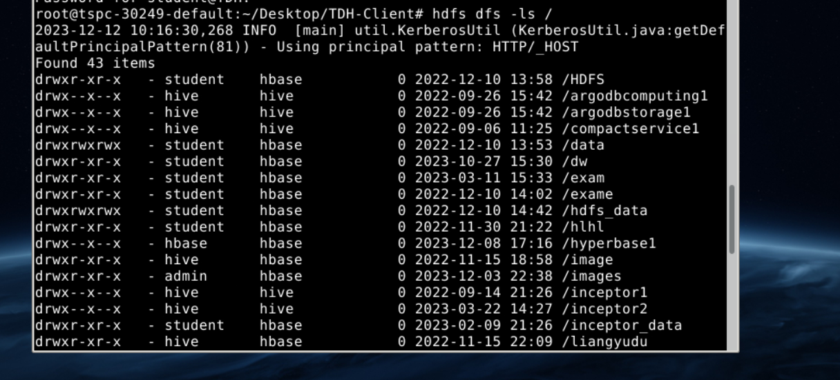

### 2.创建Kafka Topic

进入TDH Client集成的Kafka客户端目录

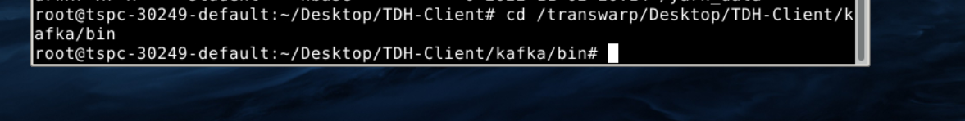

创建Topic

./kafka-topics.sh --bootstrap-server 172.18.48.5:9092, 172.18.48.6:9092 --create --topic zhangyutopic --partitions 1 --replication-factor 1 --command-config /transwarp/Desktop/TDH-Client/kafka/config/consumer.properties

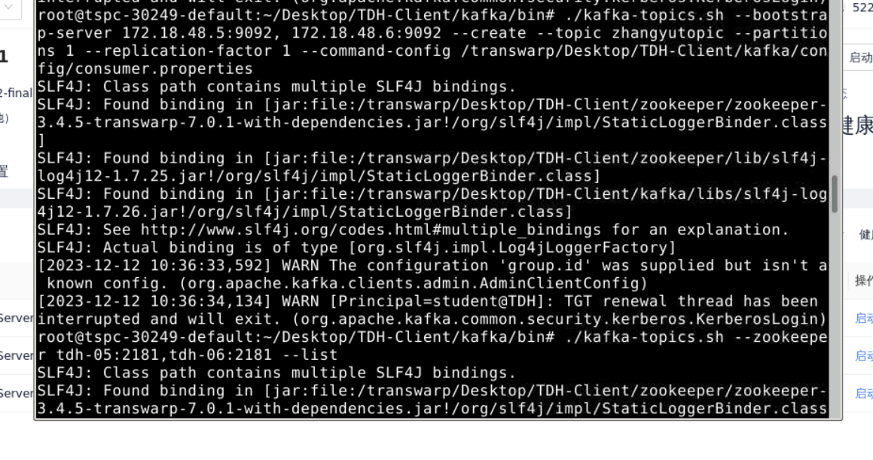

验证

./kafka-topics.sh --zookeeper tdh-05:2181,tdh-06:2181 --list

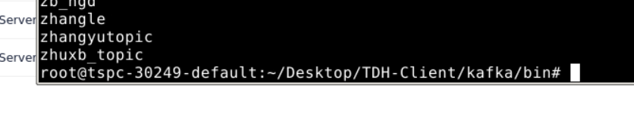

可以看到zhangyutopic创建成功了

### 3.Kafka消息发布

**创建Console Console Producer**

./kafka-console-producer.sh --topic zhangyutopic --broker-list 172.18.48.5:9092, 172.18.48.6:9092 --producer.config /transwarp/Desktop/TDH-Client/kafka/config/producer.properties

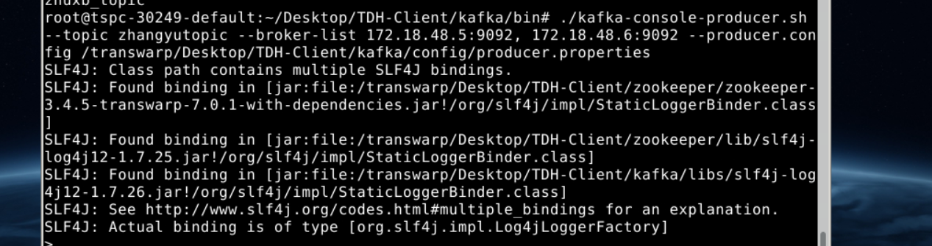

# **4.Kafka消息订阅**

执行TDH Client的init.sh脚本，启动TDH Client

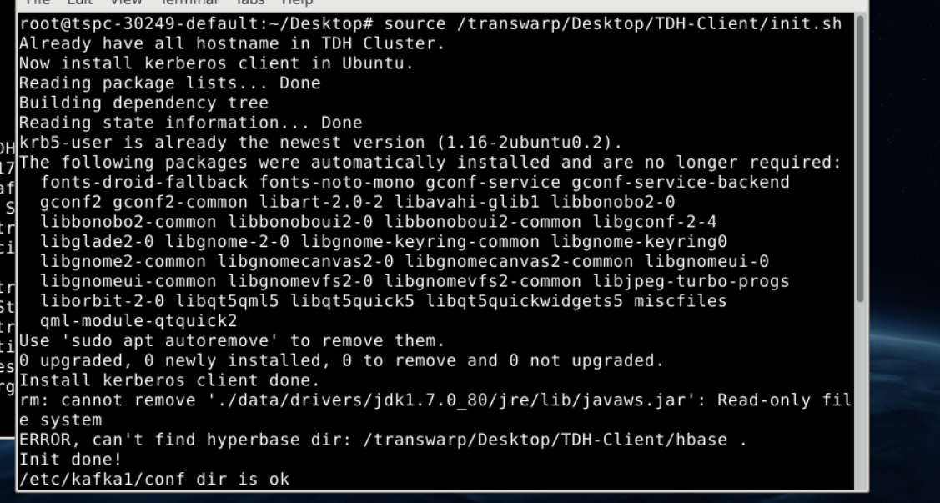

创建Kafka Console Consumer

./kafka-console-consumer.sh --topic zhangyutopic --from-beginning --bootstrap-server 172.18.48.5:9092, 172.18.48.6:9092 --consumer.config /transwarp/Desktop/TDH-Client/kafka/config/consumer.properties

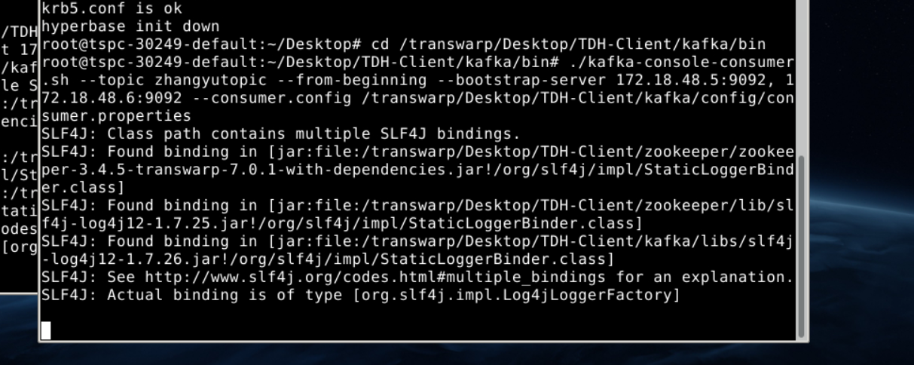

在控制台生产者窗口中输入以下数据

Hello World

Hello Kafka

返回控制台消费者窗口，可以看到消息已接收到

